

ESTADO DO MARANHÃO
ontJRU

MUNICIPIO DE SÃO FRANCISCO DO BREJÃO GABINETE

CNPJ: 01.616.680/0001-35
PORTARIA N^{O} 010/2026 - GAB/PREFEITA.
Dispõe sobre a designação de Enfermeira como Responsável Técnica de enfermagem no Hospital Municipal Santa Rosa no município de São Francisco do Brejão/MA.
A PREFEITA MUNICIPAL DE SÃO FRANCISCO DO BREJÃO, Estado do Maranhão, no uso de suas atribuições legais que lhe são conferidas pelo disposto no inciso II art. 37 da Constituição Federal, e inciso II do art. 19 da Constituição Estadual e inciso VI do Art.82, da Lei Orgânica Município,
RESOLVE:
Art. 1⁰. Designar, FRANCISCA GOMES DO NASCIMENTO, brasileira, inscrito no Cadastro de Pessoas Físicas — CPF nº *** 204.123-** para exercer o cargo Responsável Técnica de Enfermagem no Hospital Municipal Santa Rosa no município de São Francisco do Brejão — MA.
Art. 2⁰ Esta portaria entrará emvigor na data de sua assinatura, revogando-se as disposições em contrário.
Publique-se, registre-se e cumpra-se.
GABINETE DA PREFEITA DE SÃO FRANCISCO DO BREJÃO, ESTADO DO
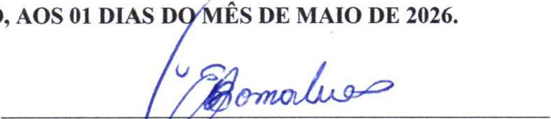
MARANHÃO,

EDIN A RANDÃO GONÇALVES

Prefeita do Município de São Francisco do Brejão/MA

